## 1. 需求分析

### 1.1 可行性分析

可行性分析也叫可行性研究，就是全面、系统的考虑开发本系统是否可行，主要以经济利益为核心，通过分析大量的数据，辩证的看待项目的可行性大小，提出对系统大略的评价，并探讨投入使用时的优缺点。

1.1.1 政策可行性

我国政府非常重视新闻媒体的发展，要大力发展信息化，以信息化带动工业化，而新闻网站将是信息化的重要组成部分之一。

1.1.2经济可行性

随着信息产业科技的迅速发展，信息基础设备价格不断下降，这就为我们建设网站提供了方便的经济因素。系统的成本主要是系统开发和后期维护时的大量人力和物力，特别是后期维护所消耗的成本，但是相对于运营后所带来的巨大经济效益，成本基本是可以忽略的。

1.1.3 技术可行性

本系统采用B/S模式，即浏览器/服务器模式，在这种模式下无需安装客户端，只需计算机能够连接到因特网即可进行操作。

项目开发工具采用MyEclipse，MyEclipse是企业级工作平台，用它可以在数据库和JavaEE的开发、发布以及应用程序服务器的整合方面极大地提高工作效率。

采用JSP开发技术，具备Java技术的简单易用、完全面向对象和平台无关性且安全可靠。

数据库采用mysql，支持十几种操作系统，跨平台、可移植性强，并为多重编程语言提供了API，优化的SQL查询算法，有效地提高查询速度，提供TCP/IP、ODBC和JDBC等多种数据库连接途径。

### 1.2功能需求设计

系统功能需求

为了能够发布新闻，通常要建立一套数据库系统，把用户的个人帐号、新闻信息以及其他个人资料信息记录保存下来。而最终系统要操作简便，以便所有来访者都能够操作。

功能主要包括用户对各个模块的需求：.

1. 新闻查看：负责对新闻的列表、分类查看和详细信息的解释。
2. 新闻查找：根据指定的条件查找新闻纪录。
3. 用户评论: 负责显示、增加和删除对某条新闻的评论信息。
4. 管理员登陆：负责处理管理员的的登陆和退出。
5. 新闻管理：完成新闻信息的列表，新闻的增加、修改、和删除操作。
6. 管理员信息：超级管理员在此进行增加、修改、和删除的操作。
7. 新闻类别管理：超级管理员在此进行增加修改和删除新闻类的操作。

### 1.3 性能需求

1 、新闻查看：负责对新闻的列表、分类查看和详细信息的显示

用户进入系统后，能够查看最近发布的新闻，并能够选择查看某个新闻类别的所有新闻。用户单击某个新闻标题，就能够查看新闻的详细内容。

2、新闻查找：根据指定的条件查找新闻记录。用户登陆后可以指定条件进行新闻查找

3、用户评论：负责显示、增加和删除用户对某条新闻的评论信息。

用户查看新闻的同时，还能够对新闻进行评论，并且查看用户对这条新闻的所有评论信息。

1. 管理员登陆：负责处理管理员的登陆和退出。
2. 新闻管理：完成新闻信息的列表，新闻的修改和删除

6、管理员信息：超级管理员在此进行增加、修改、和删除的操作。

7、新闻类别管理：超级管理员在此进行增加修改和删除新闻类的操作。

### 1.4总体设计

在windows的平台下，利用Visual Studio开发工具以及SQL Server数据库相结合，进行开发新闻管理系统。

开发工具：MySQL+Javascript+NET MVC框架

主要技术：AJAX+ADO.NET+EF6+LINQ

系统功能图如下：

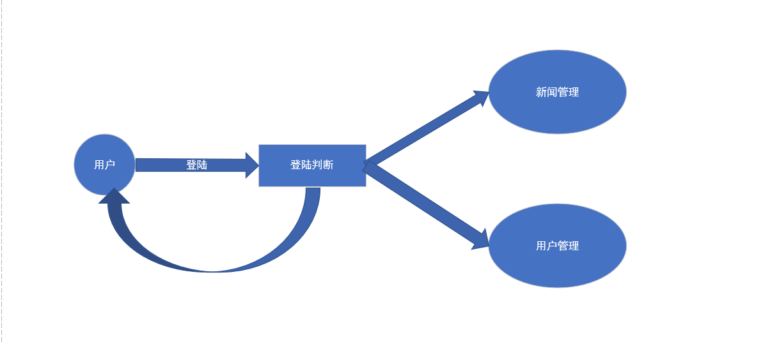

图1.4 系统功能图

### 1.5系统功能结构图

1.5.1管理员功能

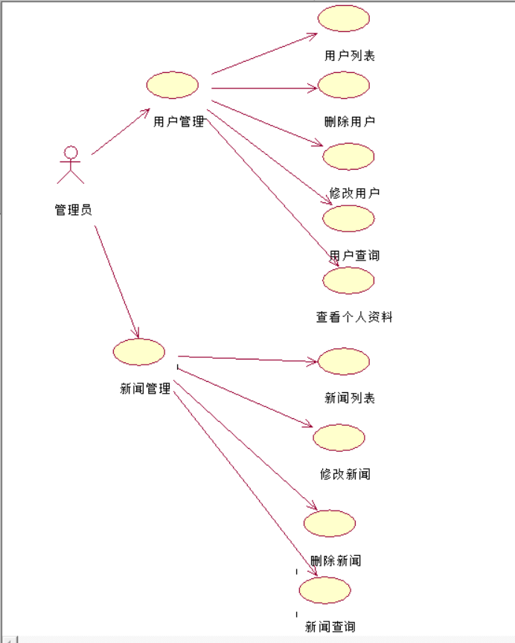

图1.5.1管理员功能

1.5.2用户功能

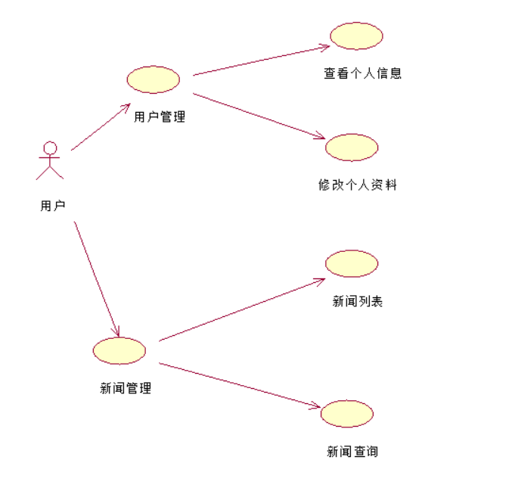

图1.5.2用户功能

## 成本估算

利用project输入资源的时耗就可以算出成本，合理的分配资源到系统构建的各个步骤

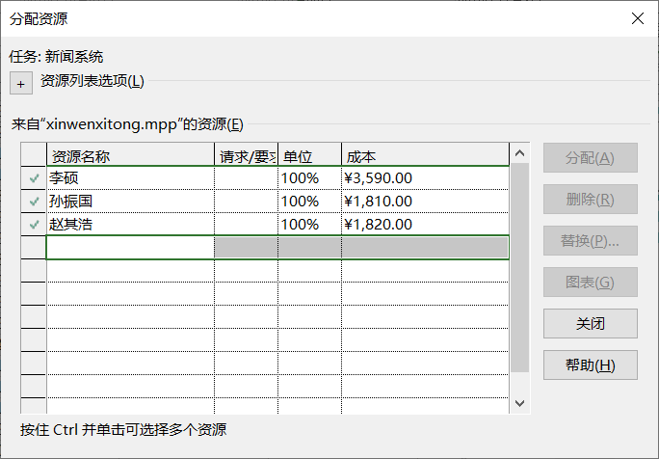



总成本=3590+1810+1820=7220